**Лебяжье**

**Б**

**Беломытцев Евгений Иванович**

**Дата рождения/Возраст** __. __.1925

**Место рождения** Воронежская обл., Алешковский р-н, с. Лебяжье

**Дата и место призыва** 31.03.1943, Алешковский РВК, Воронежская обл., Алешковский р-н

**Последнее место службы** 147 стрелковая дивизия

**Воинское звание** красноармеец, автоматчик

**Причина выбытия** убит

**Дата выбытия** 03.10.1943

**Первичное место захоронения** Украинская ССР, Киевская обл., Переяславский р-н, д. Луковицы, юго-восточнее, 600 м

**Беломытцев Иван Степанович**

**Дата рождения/Возраст** __. __.

**Место рождения** Воронежская обл., Алешковский р-н, с. Лебяжье

**Последнее место службы** 34 омцп

**Воинское звание** красноармеец

**Причина выбытия** пропал без вести

**Дата выбытия** 17.03.1942

**Место выбытия** Украинская ССР, Харьковская обл., Старо-Салтовский р-н, с. Песчаное

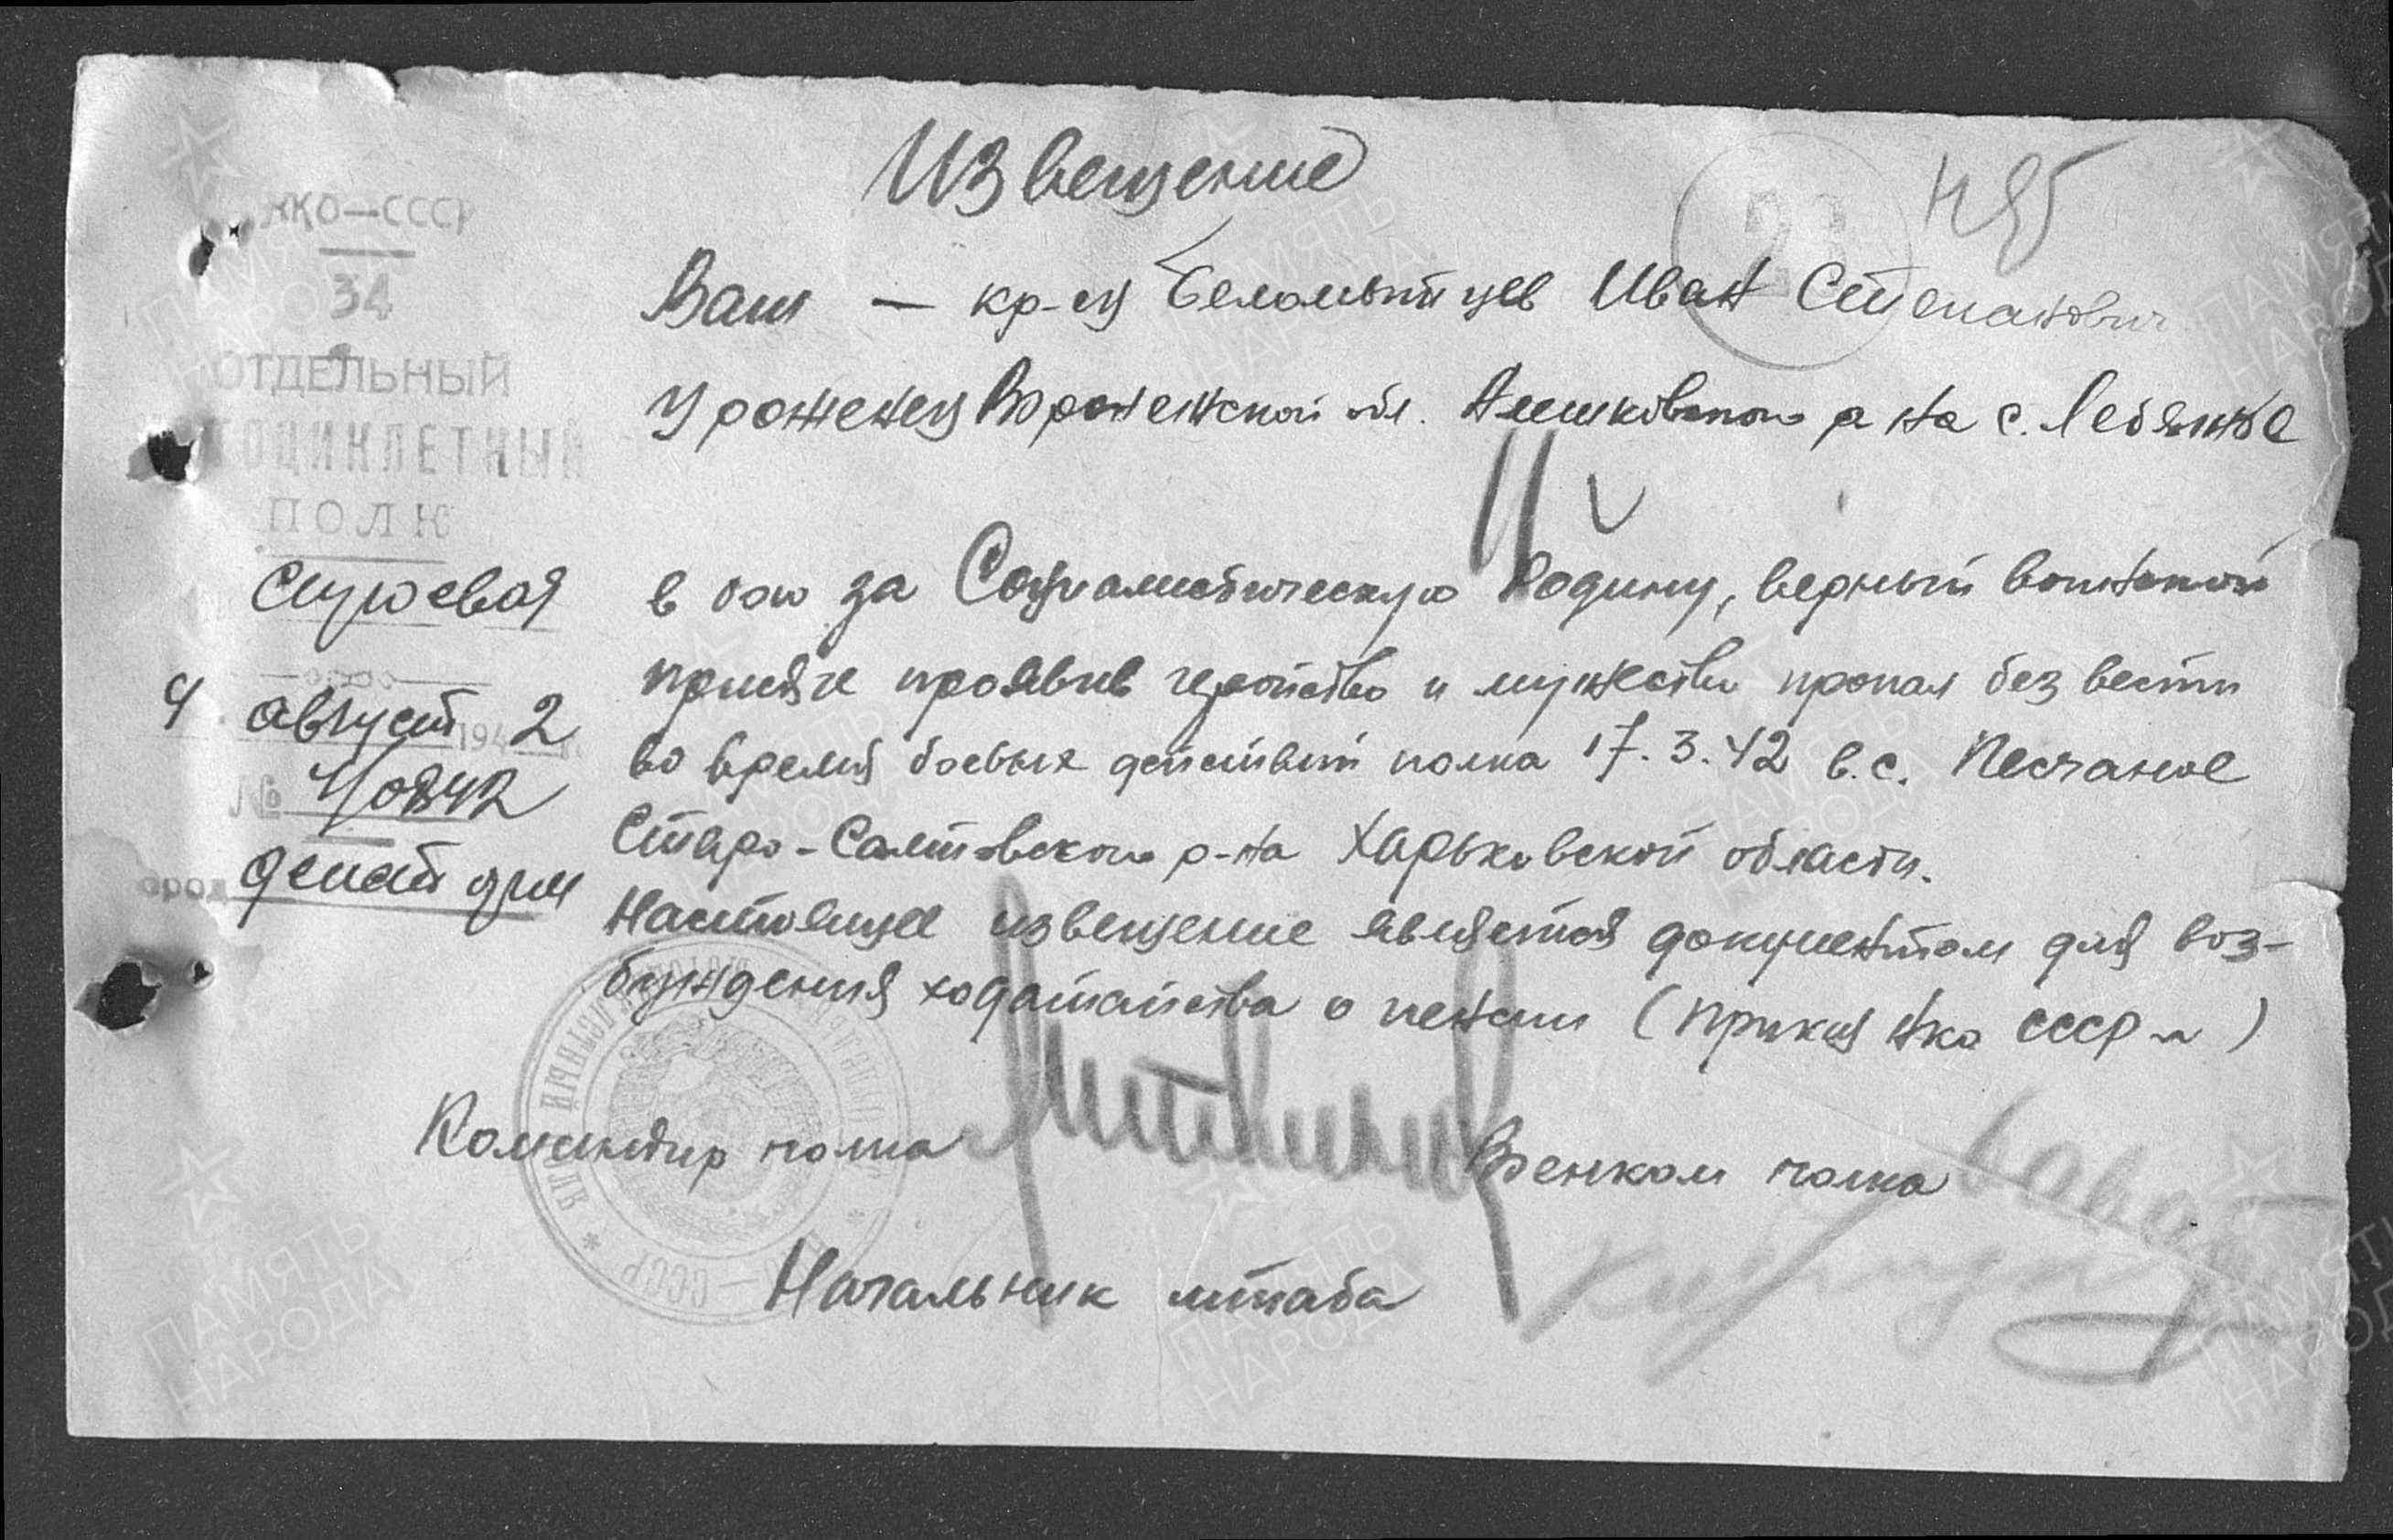

**Беломытцев Михаил Иванович**

**Дата рождения/Возраст** __. __.1905

**Место рождения** Воронежская обл., Алешковский р-н, к/з Либяжье

**Дата и место призыва** Алешковский РВК, Воронежская обл., Алешковский р-н

**Последнее место службы** 23 гвардейский кавалерийский полк 6 гвардейская кавалерийская дивизия

**Воинское звание** красноармеец

**Причина выбытия** убит

**Дата выбытия** 08.01.1943

**Первичное место захоронения** Ростовская обл., Тацинский р-н, Зазерский с/с, х. Зазерский

**Бледных Владимир Павлович**

**Дата рождения/Возраст** __. __.1923

**Место рождения** Воронежская обл., Алешковский р-н, п. Лебяжье

**Дата и место призыва** Алешковский РВК, Воронежская обл., Алешковский р-н

**Последнее место службы**307 стрелковая дивизия, 587 отдельный мотострелковый полк

**Воинское звание** красноармеец

**Причина выбытия** убит

**Дата выбытия** 24.01.1942

**Первичное место захоронения** Орловская обл., Покровский р-н, к/з 1 Мая

**Д**

**Демидов Василий Федорович**

**Дата рождения/Возраст** __. __.1902

**Место рождения** Воронежская обл., Алешковский р-н, д. Лебяжье

**Последнее место службы** 43 стрелковая дивизия

**Воинское звание** красноармеец

**Причина выбытия** убит

**Дата выбытия** 28.08.1942

**Первичное место захоронения** Ленинградская обл., г. Колпино

**Докучаев Михаил Григорьевич**

**Дата рождения/Возраст** __. __.1911

**Место рождения** Воронежская обл., Алешковский р-н, д. Лебяжье

**Дата и место призыва** Острогожский РВК, Воронежская обл., Острогожский р-н

**Последнее место службы** 34 гвардейская стрелковая дивизия

**Воинское звание** красноармеец

**Причина выбытия** пропал без вести

**Дата выбытия** 24.09.1942

**Место выбытия** Калмыцкая АССР, Черноземельский улус, д. Хулхута, рядом

**К**

**Коняев Николай Михайлович**

**Дата рождения/Возраст** __. __.1905

**Место рождения** Воронежская обл., Алешковский р-он, с. Лебяжье

**Дата и место призыва** Алешковский РВК, Воронежская обл., Алешковский р-н

**Последнее место службы** 81 морская стрелковая бригада

**Воинское звание** красноармеец

**Причина выбытия** пропал без вести

**М**

**Ми(е)щеряков Михаил Васильевич**

**Дата рождения/Возраст** __. __.1925

**Место рождения** Воронежская обл., Алешковский р-н, д. Лебяжье

**Дата и место призыва** Алешковский РВК, Воронежская обл., Алешковский р-н

**Последнее место службы** 274 сп, 24 сд

**Воинское звание** мл. сержант, командир отделения

**Причина выбытия** убит

**Дата выбытия** 05.08.1944

**Первичное место захоронения** Украинская ССР, Дрогобычская обл., Стрыйский р-н, ст. Бесаробов, юго-западнее, выс. 1267,0, севернее, 1 км, тропа, правая сторона, братская могила

**Морозов Михаил Филиппович**

**Дата рождения/Возраст** __. __.1917

**Место рождения** Воронежская обл., Алешковский р-н, д. Лебяжье

**Последнее место службы** зф 7 зап

**Воинское звание** младший лейтенант, командир взвода

**Причина выбытия** умер от болезни

**Дата выбытия** 30.05.1942

**Первичное место захоронения** Московская обл., г. Москва, крематорий

**Госпиталь** СЭГ 290

**Регион захоронения** Москва

**Место захоронения** г. Москва, пл. Донская, 1, Донское кладбище, участок: Вечный огонь

**Морозов Филипп Илларионович**

**Дата рождения/Возраст** __. __.1911

**Место рождения** Воронежская обл., Алешковский р-н, д. Лебяжье

**Дата и место призыва** Терновский РВК, Воронежская обл., Терновский р-н

**Последнее место службы** 13 А 654 сп

**Воинское звание** красноармеец

**Причина выбытия** умер от ран

**Дата выбытия** 21.01.1942

**Первичное место захоронения** Орловская обл., Ливенский р-н, г. Ливны, кладбище

**Госпиталь** ЭГ 506

**Н**

**Наседкин Михаил Андреевич**

**Дата рождения/Возраст** __. __.1909

**Место рождения** Воронежская обл., Алешковский р-он, с. Лебяжье

**Дата и место призыва** 19.08.1941 Борисоглебский РВК, Воронежская обл., Борисоглебский р-н

**Последнее место службы** ппс 566406

**Воинское звание** красноармеец

**Причина выбытия** пропал без вести

**Дата выбытия** __.04.1943

**О**

**Ожерельев Алексей Петрович**

**Дата рождения/Возраст** __. __.1911

**Место рождения** Воронежская обл., Алешковский р-н, д. Лебяжье

**Дата и место призыва** __. __.1941 Октябрьский РВК, Московская обл., г. Москва, Октябрьский р-н

**Последнее место службы** 49 Армия,103 оашр

**Воинское звание** рядовой

**Причина выбытия** убит

**Дата выбытия** 21.01.1945

**Первичное место захоронения** Польша, Белостокское воев., пов. Белостокский, д. Дорошево

**Ожерельев Василий Петрович**

**Дата рождения/Возраст** __. __.1909

**Место рождения** Воронежская обл., Алешковский р-н, д. Лебяжье

**Дата и место призыва** 30.05.1941 Алешковский РВК, Воронежская обл., Алешковский р-н

**Последнее место службы** 766 сп

**Воинское звание** красноармеец

**Причина выбытия** пропал без вести

**Дата выбытия** __.04.1943

**Ожерельев Дмитрий Петрович**

**Дата рождения/Возраст** __. __.1918

**Место рождения** Воронежская обл., Алешковский р-н с. Лебяжье

**Дата и место призыва** 30.05.1941 Алешковский РВК, Воронежская обл., Алешковский р-н

**Последнее место службы** 766 сп

**Воинское звание** красноармеец

**Причина выбытия** погиб в бою

**Дата выбытия** 17.10.1941

**Место рождения** Брянская обл., Рогнединский р-он

**Ожерельев Михаил Петрович**

**Дата рождения/Возраст** __. __.1913

**Место рождения** Воронежская обл., Алешковский р-н, д. Лебяжье

**Дата и место призыва** Рокишкский УВК, Литовская ССР, Рокишкский уезд

**Последнее место службы** 126 сд

**Воинское звание** красноармеец, телефонист

**Причина выбытия** убит

**Дата выбытия** 31.01.1945

**Первичное место захоронения** Восточная Пруссия, п. Трентенен, северо-восточная окраина

***Награды: 18.10.1944 Орден Славы III степени***

**Ожерельев Михаил Петрович**

**Дата рождения/Возраст** __. __.1913

**Место рождения** Воронежская обл., Алешковский р-н, д. Лебяжье

**Дата и место призыва** Алешковский РВК, Воронежская обл., Алешковский р-н

**Последнее место службы** кбф 708 абввс

**Воинское звание** младший командир

**Причина выбытия** пропал без вести

**Дата выбытия** 19.09.1941

**С**

**Сигитов Василий Архипович**

**Дата рождения/Возраст**__. __.1908

**Место рождения** Воронежская обл., Алешковский р-н, с. Лебяжье

**Дата и место призыва**14.08.1941 Алешковский РВК, Воронежская обл., Алешковский р-н

**Последнее место службы** 624 сп

**Воинское звание** рядовой

**Причина выбытия** попал в плен (освобожден)

**Дата выбытия** 17.10.1941

**Причина выбытия** пропал без вести

**Дата выбытия**__.01.1945 (извещение вручено 04.10.1946)

**Х**

**Харьков Иван Степанович**

**Дата рождения/Возраст**__. __.1923

**Место рождения** Воронежская обл., Алешковский р-н, с. Лебяжье

**Дата и место призыва** Алешковский РВК, Воронежская обл., Алешковский р-н

**Последнее место службы** 36 тбр

**Воинское звание** сержант

**Причина выбытия** убит

**Дата выбытия** 26.01.1943

**Первичное место захоронения** Калининская обл., Новосокольнический р-н, с. Демя, северо-западнее, 800 м